LabMedSys

Módulo Estoque
Movimentação de Material: Fluxos
Versão 1.0

Histórico de Revisão e Envolvidos

Nome | Função | Contato
Rogério
Lúcia
Balocco
Cláudio

Data | Versão | Descrição | Autor
23/10/2026 | 1.0 | Rascunho: legado, a partir do código | André Nardacci

- ACRÔNIMOS E ABREVIAÇÕES

Sigla | Termo Original | Tradução / Significado
ANVISA | Agência Nacional de Vigilância Sanitária | Agência reguladora sanitária brasileira
BPF | Boas Práticas de Fabricação | Conjunto de requisitos para garantir qualidade e segurança dos medicamentos
GMP | Good Manufacturing Practices | Boas Práticas de Fabricação
SGQ | Sistema de Gestão da Qualidade | Sistema de gestão da qualidade farmacêutica
CAPA | Corrective and Preventive Action | Ação Corretiva e Preventiva
RNC | Relatório de Não Conformidade | Registro formal de desvios ou não conformidades
POP | Procedimento Operacional Padrão | Documento que descreve a execução padronizada de atividades
RDC | Resolução da Diretoria Colegiada | Norma regulatória emitida pela ANVISA
PIC/S | Pharmaceutical Inspection Co-operation Scheme | Esquema de Cooperação em Inspeção Farmacêutica
CSV | Computerized System Validation | Validação de Sistemas Computadorizados
URS | User Requirements Specification | Especificação de Requisitos do Usuário
ERU | Especificação de Requisitos do Usuário | Documento contendo os requisitos do negócio e dos usuários
FS | Functional Specification | Especificação Funcional
IQ | Installation Qualification | Qualificação de Instalação
OQ | Operational Qualification | Qualificação Operacional
PQ | Performance Qualification | Qualificação de Desempenho
QI | Qualificação de Instalação | Evidência de que a instalação foi executada conforme especificação
QO | Qualificação de Operação | Evidência de que o sistema opera conforme especificado
QD | Qualificação de Desempenho | Evidência de que o sistema mantém desempenho consistente
PMV | Plano Mestre de Validação | Documento que define a estratégia global de validação
SNCM | Sistema Nacional de Controle de Medicamentos | Sistema brasileiro de rastreabilidade de medicamentos
IUM | Identificador Único de Medicamento | Código único utilizado na serialização de medicamentos
XML | Extensible Markup Language | Linguagem de marcação extensível para troca de dados
FDA | Food and Drug Administration | Agência reguladora de alimentos e medicamentos dos Estados Unidos
OMS | Organização Mundial da Saúde | Organização Mundial da Saúde
WHO | World Health Organization | Organização Mundial da Saúde
ALCOA+ | Attributable, Legible, Contemporaneous, Original, Accurate (+ Complete, Consistent, Enduring, Available) | Princípios de Integridade de Dados
GxP | Good Practices | Conjunto de Boas Práticas aplicáveis ao ambiente regulado
ICH | International Council for Harmonisation | Conselho Internacional para Harmonização de Requisitos Técnicos
QMS | Quality Management System | Sistema de Gestão da Qualidade
QA | Quality Assurance | Garantia da Qualidade
QC | Quality Control | Controle da Qualidade
SLA | Service Level Agreement | Acordo de Nível de Serviço
Audit Trail | Audit Trail | Trilha de Auditoria
GAMP | Good Automated Manufacturing Practice | Guia internacional de validação de sistemas computadorizados (categorias de software)
RN | Regra de Negócio | Regra que o sistema deve cumprir, identificada como RN-PRI-nnn
RF / RNF | Requisito Funcional / Não Funcional | O que a nova versão deve fazer / como deve fazer (segurança, auditoria, desempenho)
CT | Caso de Teste | Teste com passos e resultado esperado, identificado como CT-PRI-nnn
DV | Desvio | Diferença entre o resultado esperado e o obtido nos testes, identificado como DV-PRI-nnn
SEG | Achado de Segurança | Fragilidade de segurança encontrada no código, identificada como SEG-PRI-nn
SSO | Single Sign-On | Login único: um acesso vale para todos os módulos
DBA | Database Administrator | Administrador do banco de dados
LGPD | Lei Geral de Proteção de Dados | Lei nº 13.709/2018, sobre dados pessoais

- FLUXO DA TELA

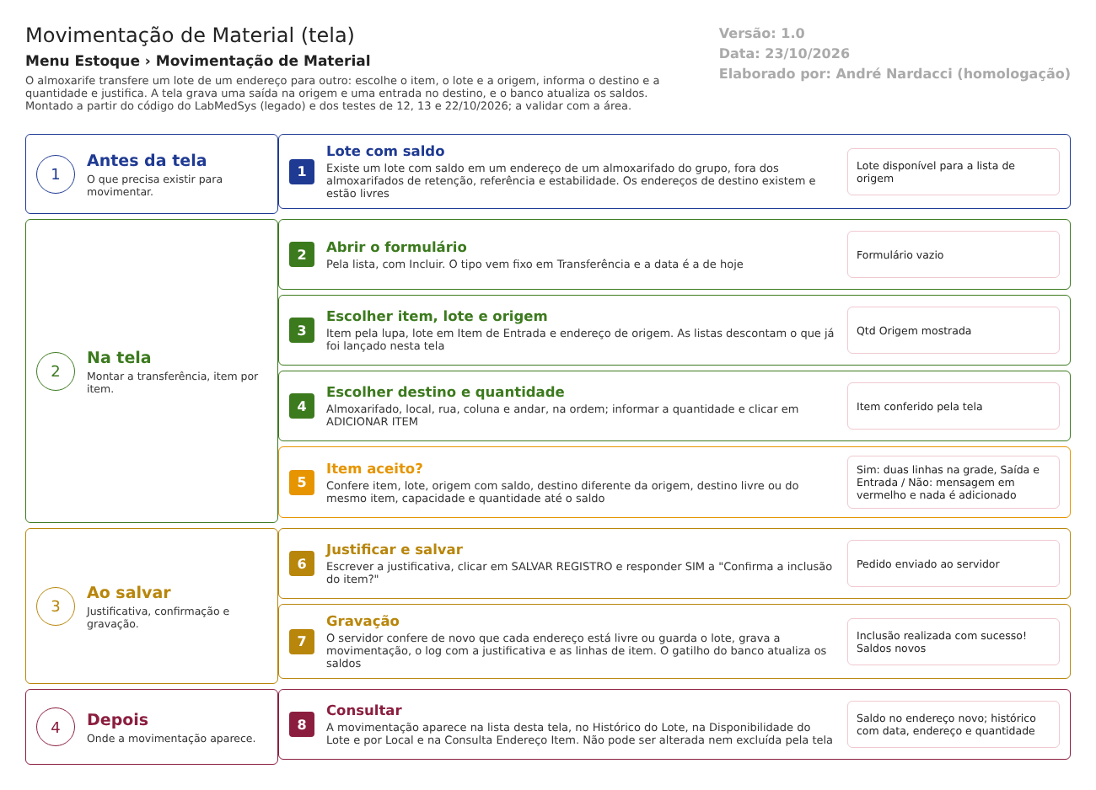
Figura 1 – Fluxograma da tela
Fluxograma no arquivo 07-movimentacao-de-material.fluxo.json, em 4 fases. Etapas, na mesma ordem do arquivo:
- Etapa 1. Lote com saldo: existe um lote com saldo num endereço do grupo, fora de retenção, referência e estabilidade (Antes da tela).
- Etapa 2. Abrir o formulário: pela lista, com Incluir; o tipo vem fixo em Transferência (Na tela).
- Etapa 3. Escolher item, lote e origem: a lista de lotes e a de endereços descontam o que já foi lançado (Na tela).
- Etapa 4. Escolher o destino e a quantidade: almoxarifado, local, rua, coluna e andar; ADICIONAR ITEM confere e coloca duas linhas na grade (Na tela).
- Etapa 5. Item aceito? (decisão): Sim: saída e entrada na grade. Não: mensagem em vermelho e nada é adicionado (Na tela).
- Etapa 6. Justificar e salvar: justificativa obrigatória e confirmação (Ao salvar).
- Etapa 7. Gravação: o servidor confere o endereço de novo, grava a movimentação e o gatilho do banco atualiza os saldos (Ao salvar).
- Etapa 8. Consultar: a movimentação aparece na lista, no Histórico do Lote e nas consultas de saldo (Depois).
Saídas alternativas: VOLTAR sai sem gravar; a movimentação gravada não pode ser alterada nem excluída pela tela.
- SITUAÇÕES E HISTÓRICO

Situações
Esta tela não tem situação própria: a movimentação ou existe (gravada) ou não existe. Não há aprovação, cancelamento nem reabertura.
- Entrada: item com lote e saldo em um endereço (movimentacao_ed.aspx.cs:251 e 297-314).
- Gravada: a transferência fica com código, data e usuário (dalMovimentacao.cs:13-54).
- Excluída: o código marca a movimentação como lixeira, mas a lista esconde o ícone (movimentacao_lst.aspx.cs:21-22 e 344-396).
O que grava na trilha de auditoria (histórico)
- Inclusão da movimentação, com usuário, justificativa e o texto "INCLUSÃO DO REGISTRO" (bllMovimentacao.cs:32; dalLogAlteracao2.cs:60-75). O log fica na tabela de log do Estoque (o código grava em TBL_LOG_ALTERACAO_ESTOQUE, dalLogAlteracao2.cs:260 e 297; o projeto de banco traz TBL_LOG_ALTERACAO; ponto para validar com o DBA).
- Usuário e data de criação no cabeçalho da movimentação (dalMovimentacao.cs:18-30).
- Data e hora do servidor em cada linha de item (dalMovimentacaoItem.cs:17).
O que não grava ou não mostra
- O Histórico do Lote não mostra usuário, hora nem justificativa das movimentações (DV-EST-034; CT-EST-044, 13/10/2026; o histórico mostra só a data, ver tela 11).
- A lista desta tela esconde o Log (movimentacao_lst.aspx.cs:279-289), então a justificativa não pode ser lida em nenhuma tela desta página (inferência; a conferir em CT-EST-E07-16).
- O gatilho muda os saldos sem registro próprio de quem fez (RN-EST-006).
- Não há trava contra saldo negativo no gatilho; a conferência do saldo é feita só ao adicionar o item (TBL_MOVIMENTACAO_ITEM.sql:105-113; movimentacao_ed.aspx.cs:540-572).
- DADOS

Tabelas do banco
Tabela | Colunas principais | Chaves e ligações | Fonte
TBL_MOVIMENTACAO | COD_MOVIMENTACAO, DATA_MOVIMENTACAO, ID_TIPO_MOVIMENTACAO, ID_USUARIO_CRIACAO, DATA_CRIACAO, LIXEIRA, NUM_OP, TXT_OBS | Liga ao tipo; não tem coluna de justificativa | TBL_MOVIMENTACAO.sql:1-26; dalMovimentacao.cs:13-30
TBL_MOVIMENTACAO_ITEM | ID_MOVIMENTACAO, ID_ITEM, ID_ITEM_LOTE, ID_ENDERECO, QTD_MOVIMENTADA, SAIDA, VL_CUSTO, DATA_MOV_ITEM, LIXEIRA | Uma linha por endereço de cada item; o gatilho atualiza os saldos | TBL_MOVIMENTACAO_ITEM.sql:1-31
TBL_LOTE_ENDERECO | ID_ITEM_LOTE, ID_ENDERECO, QTD_ITEM | Saldo do lote em cada endereço; um gatilho atualiza o item e a quantidade do endereço | TBL_LOTE_ENDERECO.sql:1-21
TBL_ITEM_LOTE | QTD_LOTE, BLOQUEADO, REANALISE | Saldo do lote; o gatilho soma e subtrai | TBL_MOVIMENTACAO_ITEM.sql:110-113
TBL_STQ_ENDERECO e VW_ENDERECO | ID_LOCAL, ID_RUA, ID_COLUNA, ID_ANDAR, ID_ITEM, QTD_ITEM, medidas e peso máximo, INVENTARIO | A visão exclui endereços de sistema (como o padrão R000-C000-A000) | TBL_STQ_ENDERECO.sql:1-26; VW_ENDERECO.sql:1-54
TBL_LOG_ALTERACAO_ESTOQUE | Objeto, campo, valor antigo e novo, usuário, justificativa | Guarda "INCLUSÃO DO REGISTRO" com a justificativa | dalLogAlteracao2.cs:260 e 297
TBL_SALDO_DIA e TBL_CUSTO_DIA | Entrada, saída, saldo inicial e custo por dia | Atualizadas pelo gatilho | TBL_MOVIMENTACAO_ITEM.sql:129-200

Leituras e gravações em outros módulos
Módulo | O que é lido ou gravado | Meio | Fonte
Principal | Usuário e grupo de usuário (almoxarifados do grupo) | Sessão e tabelas do próprio Estoque | movimentacao_lst.aspx.cs:140; movimentacao_ed.aspx.cs:251
Controle da Qualidade | Nada; mas a movimentação não lê a situação da análise, só o campo de bloqueio do lote | Campo BLOQUEADO do lote | dalItemLote.cs:927-942
Produção, Comercial, Rastreabilidade | Nada é lido ou gravado | Não se aplica | Sem fonte (nenhuma chamada no controlador)

